
四川太极大药房连锁有限公司
公文呈报单
2018年5月 08日

文件标题：人民中路店杨娟、唐丹、雷晓芳、肖姚离职扣款申请
内容提要：美团少回款265.2元（2016年08月至2016年09月），药直达少回款3.8元（2016年1月），百度少回款122.3元（2016年05月至2016年06月），亿保少回款327.20元（2016年04月14日），普康卡少回款128.20元（2018年02月），共计846.7元，每人赔付211.68元。申请从该人员工资中扣除。
请领导批准！谢谢！
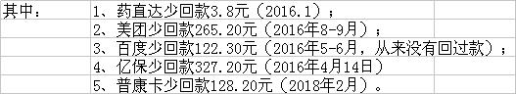

呈报部门： | 人民中路店 | 呈报人： | 易金莉
部门负责人意见：
分管部领导意见：
董事长意见：

